CHAPITRE 5

Le cercle et le cylindre

~RÉVISION~

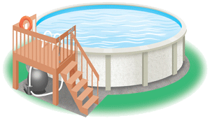

Mathématique 2e secondaire

Collège Regina Assumpta

2014 – 2015

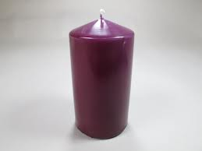



Nom : _____________________________

Groupe : _____

**Circonférence**

* Calculer la circonférence d’un cercle
* Isoler un rayon à partir de la circonférence
* Tours

**Aire**

* Calculer l’aire d’un disque
* Isoler le rayon à partir de l’aire

**Arcs et secteurs**

* Calculer la mesure d’un arc.
* Trouver la circonférence d’un cercle à partir de la mesure d’un arc
* Calculer la mesure en degrés d’un arc à partir de sa mesure en cm
* Calculer l’aire d’un secteur
* Trouver l’aire d’un disque à partir de l’aire d’un secteur
* Calculer la mesure en degrés d’un secteur à partir de son aire

**Cylindres**

* Calculer l’aire totale d’un cylindre
* Trouver la hauteur d’un cylindre à partir de son aire totale

**Vocabulaire**

1. a) Calcule la circonférence de cette roue.



b) Combien de tours cette roue devrait-elle faire pour parcourir 2,83 m?

1. Calcule le rayon d’un cercle dont la circonférence mesure 37,70 dm.
2. Calcule l’aire de ce disque.



1. Calcule le diamètre d’un disque dont l’aire mesure 452,39 cm2.
2. Calcule la mesure de l’arc AB.



1. Trouve la mesure de la circonférence de ce cercle si l’arc AB mesure 54,44 m



b) Calcule le rayon

1. Quelle est la mesure de l’angle AOB si l’arc AB mesure 13,44 m ?

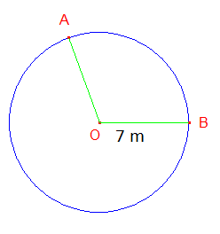

1. Calcule l’aire du disque ainsi que son rayon.

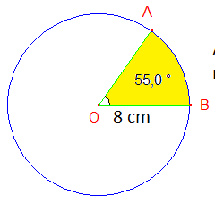

Aire du secteur = 12 m2

1. Calcule la mesure de l’angle AOB si son secteur mesure 10,47 dm2 et que le rayon du cercle mesure 4 dm.

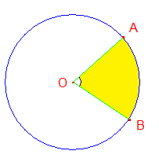

1. Calcule l’aire totale de ce cylindre :

r = 6 m

3 m

11- Trouve la hauteur de ce cylindre si son aire totale est de 169,65 cm2.

r = 3 cm

12- On souhaite entourer une lunette de plongée d’une mince bande de caoutchouc rose car le rose a la particularité d’attirer les poissons exotiques, ce qui est un net avantage pour un plongeur souhaitant procéder à leur observation de près. Évidemment, ceci implique que toute la combinaison du plongeur soit rose. Sachant que la compagnie Pant-Air fabrique le caoutchouc rose et que le propriétaire de cette compagnie s’appelle Mario Nette, calcule l’aire de la vitre (qui est entourée d’un ruban de caoutchouc rose).

16 cm

22 cm